6
IES San Vicente

Mario Belso Ros

Alejandro Gascón Martí

[The binding of isaac ]
La aplicación que se va a describir a continuación se basa en el juego original The Binding of Isaac, desarrollado por Edmund McMillen junto con Himsl Florian con fecha de estreno del 28 de septiembre del 2011. La primera versión de The Binding of Isaac fue lanzada sobre el motor Adobe Flash, motor que limitaba considerablemente el rendimiento del juego. Apoyándonos en el motor gráfico Unity y el lenguaje de programación C#, ofrecemos una alternativa que asegura superar dicha flaqueza propia de la versión original.

Indice

1.- Introducción …..……………..…………….………….……...……4
2.- Antecedentes....………………..…………………….……...…….5
3.- Análisis....………………..………...………………….……...…….9
4.- Diseño....………………..………...……………………….…...…..10
4.1.- Lógica de Clases……..………...……………......……....……..10
4.2.- Menú Principal………...………...…………..…………....…….12
4.3.0.- Pantalla de Juego………...………………….………...……..13
4.3.1.- Habitaciones Simples..………...……………….……...……..14
4.3.2.- Tienda………...………………….……...……...……………...16
4.3.3.- Enemigo final..………...………………….…........…………...17
4.4.- Generación de Nivel…….………………….…........…………...18
4.5.- Proyectiles………….…….………………….…........…………...20
4.6.- Enemigos………….…….………………….…........………….....20
4.7.- Objetos Activos ….…….………………….…........…………....21
5.0.- Resultados………….…….………………….…........…………....21
6.0.- Conclusiones……….…….………………….…........…………....23
6.1.- Problemas encontrados....………………….…........…………....23
6.1.0.- Proyectil Láser………….....………………….…....…………....23
6.1.1.- Generación de Habitaciones………………….…....…………....24
6.1.2.- Proyectil Rebote……………………………..………………....24
6.1.3.- Aceleración Desorbitada……..……………..………………....25
6.2.- Futuras Mejoras………….……..……………..………………....25
6.3.- Manual de Usuario….……..……………..……………………....26
7.0.- Manual de Usuario….……..……………..……………………....27

Introducción

La idea de este proyecto, desarrollado en pareja, es aproximarnos lo máximo posible al juego original The Binding of Isaac, juego comercial de código cerrado que fue lanzado en su primera versión con el motor Flash, motor conocido por el pobre rendimiento que ofrece.
Ambos participantes de este proyecto conocemos el juego original, por ello, nos pareció una buena propuesta el tratar de copiar este juego, a partir de la información que se puede obtener jugándolo, en un motor gráfico diferente, en este caso, Unity.
En esta ocasión partimos de una versión anterior que hicimos, también en pareja, para una entrega anterior, sobre la que se comentará que fallos tenía, como se han solucionado con esta versión, apartados que se han mejorado y funcionalidad añadida.
Como ya se ha mencionado, nuestra herramienta de desarrollo será el motor gráfico Unity, concretamente, Unity2D junto con scripts en C#. Dado que el principal objetivo es tratar de conseguir tanta funcionalidad como se pueda respecto al juego original dentro del tiempo disponible, hemos reducido el tiempo dedicado al apartado visual o artístico al usar los sprites y models del juego original ( obtenibles en su wiki oficial ).
Al igual que el original, en nuestra propuesta de proyecto final se trata el movimiento del personaje en 2D, inteligencia artificial de enemigos, proyectiles tanto por parte del protagonista como de los enemigos a la vez que colisiones.
Lo interesante del desarrollo de este proyecto son las fuentes en las que nos apoyamos para implementar la funcionalidad del mismo, ya que, al basarnos en un juego comercial de código cerrado, las únicas referencias que podemos obtener sobre el juego son las que podemos llegar a entender mientras jugamos el juego en cuestión. Por ello, consideramos que es importante destacar que el comportamiento que se da en la inteligencia artificial que hemos desarrollado, esta relacionada con el comportamiento que hemos observado en el juego original.

Antecedentes

A continuación, nos disponemos a comentar en que situación se posicionaría nuestra propuesta en caso de salir al mercado laboral como una alternativa a las opciones actuales.
Dado que estamos tratando de rehacer un juego existente en un motor gráfico que ofrecería un considerable numero de mejoras, compararemos nuestro proyecto con el original en sus diferentes versiones.

The Binding of Isaac

Ventajas:
- Diferentes personajes con los que jugar.
- Generación aleatoria de habitaciones.
- Diferentes mazmorras con dificultad progresiva.
- Gran cantidad de objectos.
- Cambio de apariencia por cada objeto en uso.
- Gran variedad de enemigos.
- Generación aleatoria de objetos.
- Destrucción parcial del entorno mediante bombas.

Desventajas:
- Rendimiento pobre debido al motor en el que se basa.
- Compatibilidad limitada a la hora de jugar en pantalla completa.

Continuamos con la versión más reciente que se apoya en un motor gráfico privativo ( creado por los desarrolladores del juego desde cero ). Cabe destacar que gracias al éxito de la primera versión, los recursos que hay detrás de esta versión son considerablemente mayores en comparación con la primera, dejando a The Binding of Isaac casi en el olvido.

The Binding of Isaac: Rebirth

Ventajas:
- Más de 500 horas de juego.
- 4 billones de “semillas” de generación de mapas.
- Más de 450 objetos.
- Soporte para mandos de consola.
- Soporte para modo cooperativo ( 2 jugadores ).
- Iluminación dinámica y efectos visuales mejorados.
- Rendimiento mejorado ( 60fps estables ).
- Nueva banda sonora.
- Más logros a desbloquear.
- Más de 100 enemigos.
- 10 jugadores a usar como protagonistas.
- Más de 50 enemigos finales.
- Consta de DLCs.

Desventajas:
- Los DLC ( contenido extra ) son de pago.

Teniendo en cuenta lo anterior, nuestro principal objetivo es tratar de desarrollar una aproximación a la primera versión, The Binding of Isaac, usando Unity como motor gráfico con el fin de obtener un mejor rendimiento.

Análisis

Este apartado se centra en enumerar los requisitos mínimos que nuestro proyecto debe tener para compartir un cierto parecido con el juego original.
Para empezar, al lanzar la aplicación, debemos contar con un menú principal que nos permita empezar nuestra partida o cerrar el programa en cuestión. Debido al limitado tiempo, hemos considerado que extender la funcionalidad del menú principal no era lo más apropiado.
Una vez en el juego, debemos poder controlar a nuestro personaje en los 4 ejes, con la cámara posicionada de forma que se muestre la sala al completo. La partida se separa en habitaciones, por cada habitación podemos encontrar diferentes enemigos y/o objetos. Contamos con 2 habitaciones especiales, la tienda y la sala del enemigo, que serán explicadas con detalle más adelante. En el juego original se repite el comportamiento de encerrarte en cada nueva habitación a la que entres hasta que derrotes a todos los enemigos ( en caso de no haber enemigos, no te encerraría ), volviendo a mostrar las puertas para cambiar de habitación una vez seas el único ser con vida en dicha habitación. Una vez se derrote al enemigo final, el juego quedará completado y se devolverá al usuario al menú principal.
Entrando un poco más en detalles sin mencionar métodos propios de Unity o C#, contamos con:
- Generación aleatoria de habitaciones.
- Enemigos que detectan en tiempo de ejecución al enemigo.
- Mapa completo cargado al inicio del juego.
- Enemigos y objetos solo se activan al entrar en la respectiva sala.
- Todo objeto o enemigo que pertenezca a una habitación que no sea la actual, queda en un estado de inactivo hasta que el jugador entre en dicha sala.
- Diferentes tipos de proyectiles para el protagonista.
Diseño
Al partir de un proyecto que ya empezamos para una entrega anterior, este apartado hablará detalladamente sobre los cambios y mejoras que se han aplicado respecto a la versión de la que partimos.
4.1 – Lógica de Clases
Sobre el apartado lógico, contamos con grandes y notorias mejoras dado que, en nuestra anterior entrega y primera toma de contacto con Unity, nos centramos en crear enemigos sin plantear ningún patrón lógico. Con tal de solucionar dicha flaqueza, llegamos a la conclusión de plantear la lógica de clases de enemigos tal que así:
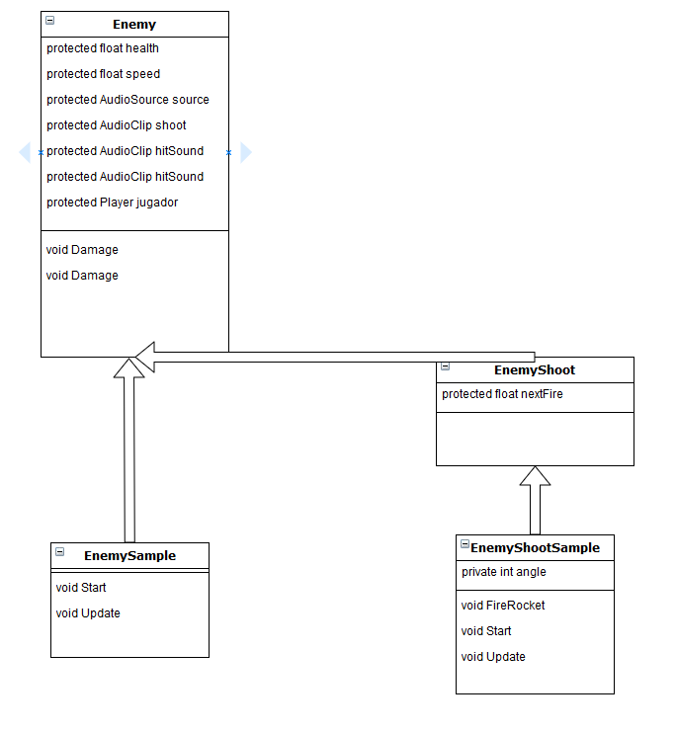

ç

Como se puede apreciar, empezamos la lógica con una primera clase padre que cuenta con unos atributos que compartirán y usarán los enemigos de nuestro juego. En caso de tratarse de un enemigo con la capacidad de disparar proyectiles, este descendería de “EnemyShoot”, que desciende de “Enemy”, por el contrario, si se trata de un enemigo que no cuenta con la capacidad de disparar proyectiles, descendería directamente de “Enemy”.

Teniendo en cuenta que en nuestro proyecto no contamos con un grupo o conjunto de clases con características en común, esta es la única agrupación de clases, en forma de herencia, que aplicamos a nuestra lógica. Una clara mejora sin duda ya que evita cierta redundancia y repetición que se podía apreciar en nuestra anterior entrega.

4.2.0 – Menú principal

Nada mas lanzar nuestra aplicación, contamos con un menú principal bastante simple y descriptivo:

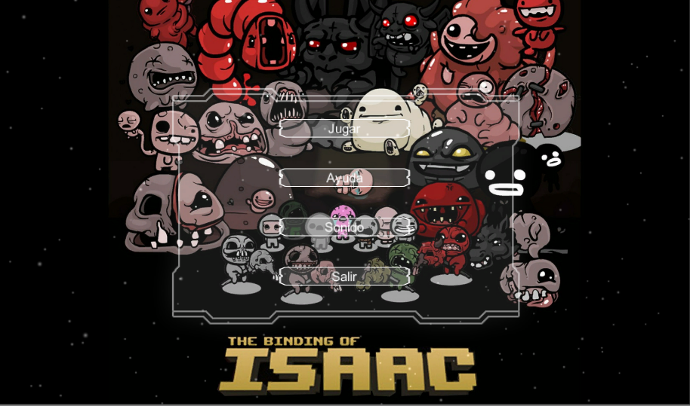

Para el caso, solo son funcionales las opciones de “Jugar”, que lanzará el juego como es de esperar y la de “Salir”, que cerrará la aplicación. Por problemas de tiempo y prioridad, hemos decidido que convenía dedicar tiempo a otras funcionalidades antes que extender la apariencia y posibles opciones del menú principal.

4.3.0 – Pantalla de Juego
A continuación describiremos el funcionamiento del juego, apartado por apartado y pantalla por pantalla.

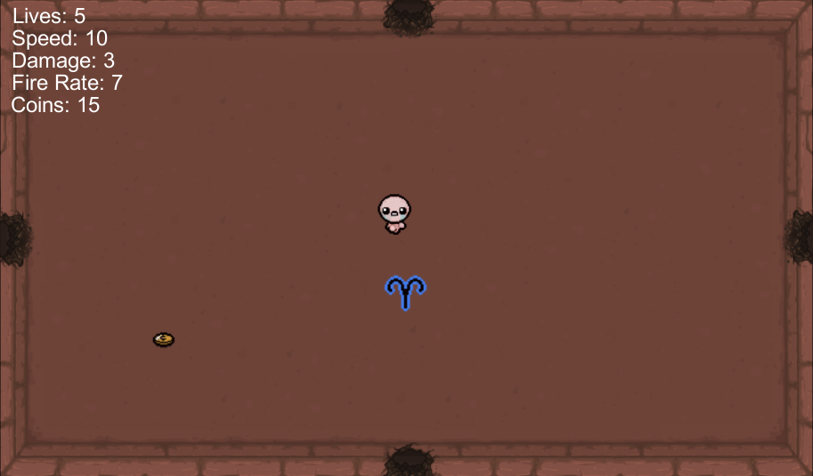

Aquí podemos apreciar una imagen de ejemplo de la que podría ser la primera habitación al iniciar el juego. Al no contar con enemigos, todas las posibles puertas para cambiar de habitación están accesibles para el personaje

4.3.1– Habitaciones simples

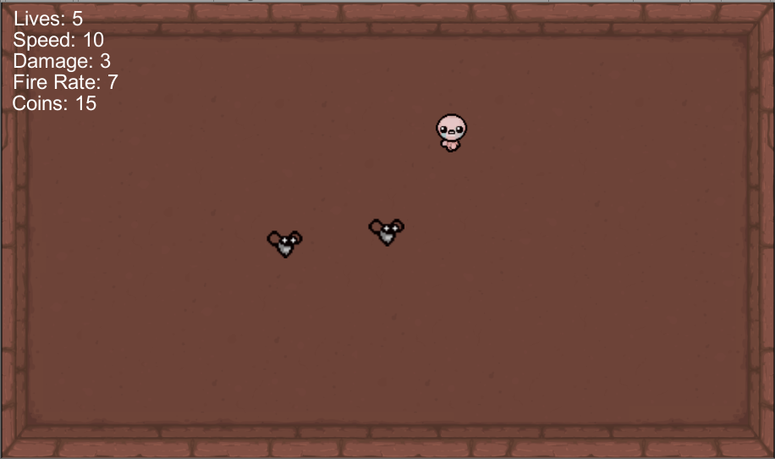

En la imagen anterior nos encontramos con una sala cerrada, el protagonista y 2 enemigos. Como se ha mencionado anteriormente, el protagonista no tendrá posibilidad de cambiar de habitación hasta que elimine a todos los enemigos de la habitación.
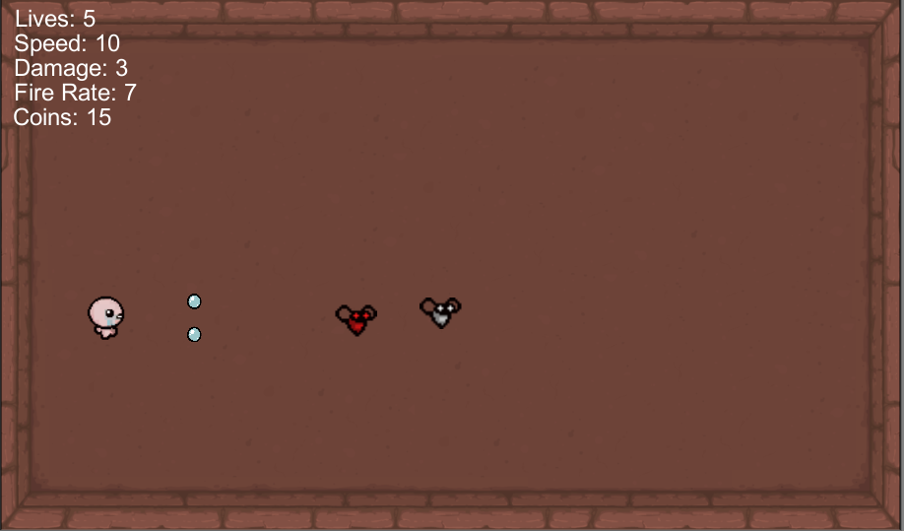

En esta otra captura del juego en acción, vemos como el protagonista usa sus proyectiles ( uno de los diferentes tipos con los que cuenta ) para debilitar a sus enemigos. Para hacer la jugabilidad un poco más interactiva, tanto los enemigos como el protagonista cuentan con animaciones que se muestran cuando han perdido vida, en este caso, que han colisionado con un proyectil del protagonista.

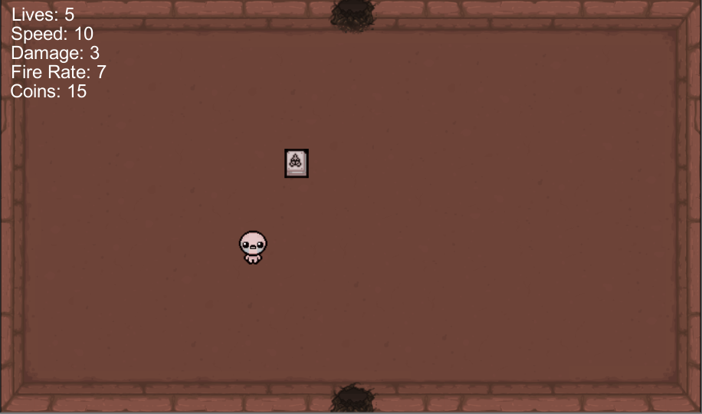

Por último, así es como quedaría la habitación al derrotar a todos los enemigos, con todas las puertas disponibles para cambiar de habitación y, en caso de haberlo, un objeto para mejorar al personaje ( daño, vida, velocidad, monedas, cadencia de disparo…)

4.3.2 – Tienda

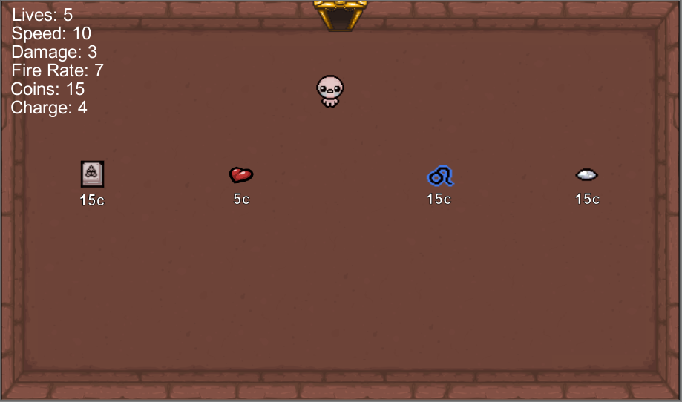
A diferencia de las anteriores habitaciones, la tienda es una habitación especial en la que nunca nos encontraremos con enemigos. La finalidad de la tienda en el juego original, es emplear las monedas que se han ido recogiendo a lo largo de las diferentes habitaciones para mejorar nuestro personaje y por ello, tener mas facilidades para completar el juego.

La tienda no consta de elementos inactivos, todo lo que es parte de la tienda, queda activo y a disposición del jugador. Su funcionamiento es bastante intuitivo. Siempre y cuando dispongas de la cantidad de monedas que requiera un objeto en cuestión, podrás hacerte con él para mejorar las habilidades de tu personaje a la vez que se te descontarán las monedas correspondientes al precio del objeto.
Cabe destacar que solo hay una tienda por mazmorra ( piso o conjunto de habitaciones ), tal y como dicta el juego original en el que nos basamos.
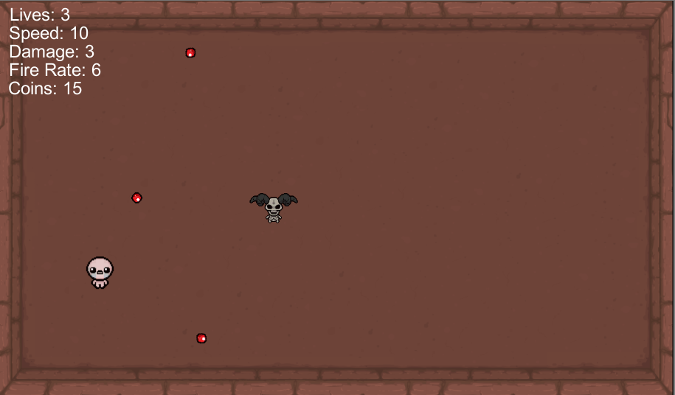
4.3.3 – Enemigo Final

Para la habitación del enemigo final, contamos con una puerta diferente del resto que da a entender que la sala que viene a continuación, la del enemigo final, va a ser un reto para el jugador.
Se puede entender que el enemigo final es, con diferencia, más poderoso que el resto de enemigos que podemos encontrar en habitaciones normales. Una vez derrotado el enemigo final, habremos superado el nivel.
4.4 – Generación de Habitaciones

Uno de nuestros principales objetivos era poder aplicar la aleatoriedad en algún factor del juego. Con el fin de ofrecer una mayor jugabilidad y más posibilidades al usuario que acabará jugando a nuestro juego, decidimos aplicar la aleatoriedad a la generación de habitaciones de cada nivel, de forma que cada vez que se inicie el juego, la disposición de las habitaciones sea completamente diferente a la anterior.
¿Qué conseguimos con esto? Un juego que llevará más tiempo que se haga repetitivo y que enganchará al usuario a dedicarle más tiempo del que le dedicaría en caso de usar una disposición de habitaciones estática.
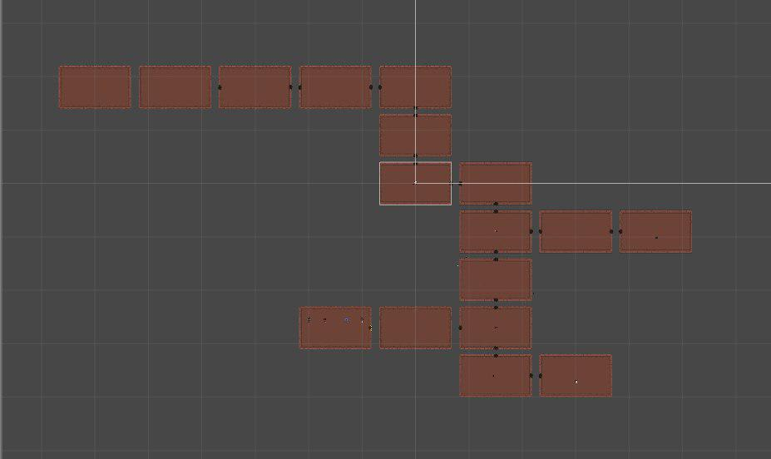

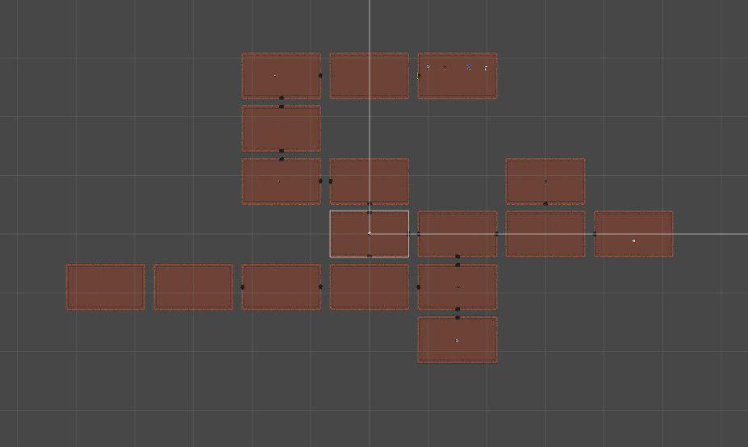

En las capturas anteriores se puede apreciar un ejemplo de dos generaciones de mapas completamente diferentes entre sí, con sus habitaciones ya conectadas para que el jugador no tenga ningún problema al desplazarse por el nivel.

Teniendo en cuenta que el tiempo era limitado, buscamos, comprendimos y aplicamos un trozo de código que se encargaba de la generación de habitaciones ( clase LevelGeneration.cs ).
Esta alternativa a nuestra anterior propuesta aporta muchas ventajas, siendo la más importante que ahora se carga el conjunto entero de aplicaciones al lanzar el juego en lugar de cargar habitación por habitación en función de si el personaje esta en dicha habitación o no. Después de preparar la generación aleatoria de habitaciones, nos encargamos de que todo enemigo u objeto cargado en una habitación que no sea la activa ( la que contiene al protagonista ) quedase desactivado hasta que el protagonista llegase a dicha habitación.
Por si eso no fuera poco, también nos aseguramos de destruir cualquier objeto que queda fuera de la pantalla, de forma que no estemos cargando en memoria objetos que ya no están siquiera interactuando con el usuario.

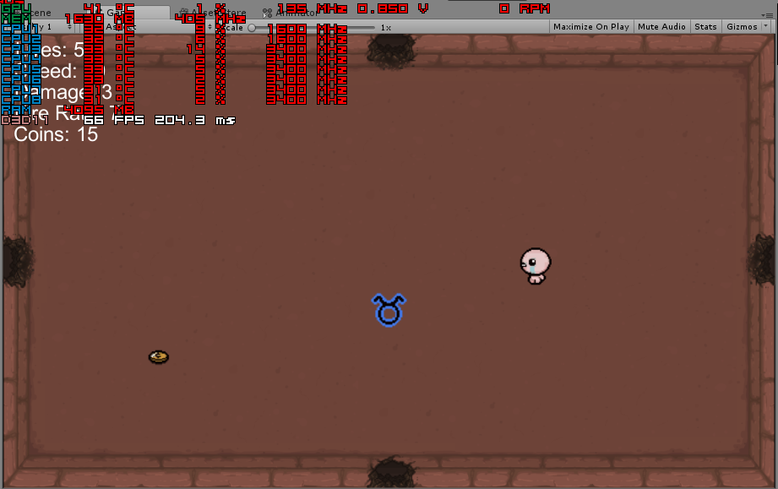
En la anterior captura se puede apreciar como nuestra aplicación resulta ser bastante ligera en un PC de gama media de hace años. Apenas hay carga en el procesador y la tarjeta gráfica se esta usando al 1%,

4.5 – Proyectiles
Para dar una mayor variedad al usuario, el protagonista dispone de diferentes proyectiles para derrotar a sus enemigos. En principio, contamos con:
- Proyectil normal ( equipado por defecto ).
- Proyectil doble
- Proyectil triple
- Proyectil RayosX ( hace daño y atraviesa a los enemigos )
- Proyectil Escudo (En caso de colisionar con un proyectil enemigo, ambos son destruidos )
- Proyectil láser ( genera un láser que cruza toda la pantalla ).

4.6. – Enemigos
Para complicar la experiencia del usuario, contamos con diferentes enemigos, repartidos por las diferentes habitaciones. El comportamiento de estos enemigos se resume en:

- Perseguir al jugador.
- Disparar proyectiles en direcciones fijadas.
- Disparar a la vez que se persigue al jugador.
- Disparos con posiciones dinámicas.

4.7. – Objetos Activos
Sabiendo que la versión original cuenta con objetos activos que al ser usados, alteran ligeramente estados o características de la habitación actual.
Concretamente, gracias a estos objetos activos, podemos subir temporalmente las estadísticas del protagonista, obtener monedas, causar daño a todos los enemigos de la sala….
Como se puede esperar, la idea sigue siendo la de facilitar la jugabilidad al usuario y mejorar la experiencia a lo largo de los diferentes niveles.

Resultados

Teniendo en cuenta de donde partimos y cuales han sido las mejoras, consideramos que hay un notable cambio entre nuestra anterior versión y la actual, por ello, haremos un breve resumen de las diferencias más relevantes.
Empezando por el más notorio y complejo, la generación aleatoria de niveles, ofrecemos un juego mucho más dinámico, menos repetitivo y con un mayor número de horas que el usuario podrá disfrutar del juego sin que sienta el más mínimo ápice de monotonía. Es interesante mencionar que se ha preparado la generación de habitaciones de forma que solo estén activos los personajes, enemigos y objetos de la sala actual, dejando al resto inactivo para un menor consumo de memoria.
Por supuesto, no podíamos dejar que se generen sprites y models sin ningún tipo de control, así pues, Unity nos ofrece una solución muy eficiente que se basa en eliminar todo aquel contenido que se instanció en la sala actual y debido a su comportamiento, deja de ser visible al salir de la pantalla.
Como ya se ha comentado anteriormente, nuestro principal objetivo era apoyarnos en Unity para conseguir un rendimiento mejor que el que ofrecía la primera versión del juego original The Binding of Isaac, creado sobre el motor Flash, y hemos de decir que sin duda alguna, hemos superado con creces dicho objetivo. Hemos podido comprobar, en diferentes máquinas de diferentes gamas, que por mucho que la pantalla quede saturada por un abultado número de sprites y models, el rendimiento es más que sobresaliente, manteniéndose todo el rato a no menos de 60 fotogramas por segundo.
Continuamos con la variedad de proyectiles, que si lo comparamos con nuestra anterior versión, contamos con 5 tipos de disparo más, un cambio bastante notable.
A su vez, para compensar a los jugadores que recolectan las monedas que se pueden encontrar a lo largo del juego, ofrecemos la tienda para poder adquirir diferentes objetos que mejoren y faciliten la experiencia en el juego para el usuario. Por supuesto, esta característica de nuestro proyecto esta copiada del juego original, que al fin y al cabo, ese es nuestro objetivo, tratar de aproximarnos lo máximo posible a la versión original con las mejoras que proponemos.
Por otro lado, también contamos con objetos activos, que una vez son equipados al usuario, podrá usarlos y estos serán recargados al explorar un número concreto de habitaciones diferentes.
Sin duda alguna, somos conscientes de que hay apartados que podrían mejorarse, sobre todo el apartado estético ( menú principal, marcador del jugador y sus estadísticas, animaciones ), el hecho de que hayamos dedicado más tiempo al apartado funcional es meramente por prioridades. Entendemos que conviene tener primero algo funcionando para más adelante adornarlo de forma que entre mejor por los ojos, y esa ha sido nuestra forma de trabajo, conseguir nuevas funcionalidades y mejorar su estética en caso de tener un hueco para poder dedicarle tiempo.

Conclusiones

Sin duda alguna, esta ha sido una experiencia a valorar y recordar. Contábamos con un tiempo limitado, un conocimiento reducido en un principio que hemos ido desarrollando para poder ofrecer un proyecto como el que nos disponemos a presentar.
Hemos podido trabajar en grupo, apoyándonos en herramientas como Github para facilitar las tareas de juntar código o añadir funcionalidades por separado. Al igual que en un proyecto a gran escala, nada más comenzar el proyecto nos distribuimos las tareas a completar entre los dos, de forma que uno acababa informado sobre lo que el otro había avanzado sin llegar a saber como se ha implementado dicha funcionalidad o como se comporta, solo haciendo saber que se ha añadido o mejorado.

6.1. – Problemas Encontrados

Como es de esperar, no todo es de color de rosa, por ello, aquí haremos un breve inciso sobre algunos problemas que nos hemos encontrado a lo largo del desarrollo de este proyecto, teniendo algunos solución y otros no.

6.1.0 – Proyectil Láser

A la hora de desarrollar este tipo de proyectil, copiado del juego original, como se puede esperar, nos encontramos con diferentes problemas:
- El proyectil hacía demasiado daño.
- El movimiento no era fiel a la versión original.
- El láser no tenía un movimiento acorde al jugador.

Todos estos inconvenientes pudieron ser resueltos gracias a algunos sutiles reajustes en el Prefab del proyectil en cuestión, más concretamente, se le cambio la velocidad de movimiento, el tamaño del Prefab y el daño que aplicaba a los enemigos.

6.1.1 – Generación de Habitaciones

Debido a nuestro limitado conocimiento sobre la plataforma Unity, nos vimos obligados a evitar reinventar la rueda y reutilizar código que se encargaba de generar, de forma aleatoria, las habitaciones y su disposición a lo largo del nivel.

6.1.2 – Proyectil Rebote

Este es el único caso en el que no hemos podido encontrar una solución al encontrarnos con varios problemas, por muchas soluciones o alternativas que intentamos.
La idea de este proyectil es ser instanciado por le jugador, y que al colisionar con cualquier pared de la habitación, rebote con 45º de ángulo durante 2 o 3 rebotes para seguir causando daño a los enemigos de la habitación.
Los problemas que nos encontramos se resumen en:
- Complicaciones a la hora de obtener 45º de ángulo.
- Problemas para colisionar con enemigos y el propio protagonista.
- Dificultades para elegir el objeto con el que crear la colisión y rebotar.

6.1.3 – Aceleración desorbitada

A la hora de indicar a los enemigos el movimiento que deben realizar en cada fotograma, nos encontramos con una aceleración anormal en los enemigos que tienen como comportamiento, seguir y colisionar con el protagonista. Básicamente, si el enemigo estaba muy alejado del protagonista, el enemigo acababa obteniendo una aceleración absurdamente alta que daba como resultado a los enemigos empujando al protagonista contra la pared.
Este problema se pudo solucionar al encontrar un método alternativo con el que indicarle al enemigo como ha de moverse por cada fotograma.

6.2. – Futuras Mejoras

Como posibles opciones o funcionalidades a implementar en un futuro, podríamos hablar de:

- Mayor número y variedad de enemigos.
- Implementar otra planta al juego.
- Mayor número y variedad de proyectiles y objetos.
- Mejorar el apartado visual ( marcador/contador de estadísticas ).
- Poder controlar el volumen.
- Mayor variedad en los sonidos.

Manual de Usuario

Los controles siguen siendo fiel al juego original, salvo por la funcionalidad de la bomba, el resto se mantienen completamente iguales:

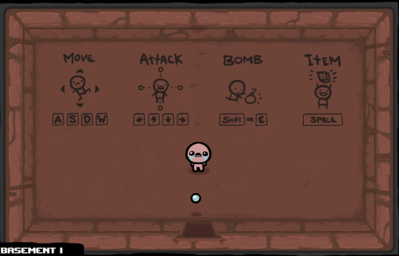
Bibliografía

A continuación, listaremos una serie de enlaces que nos han sido más que útiles para del desarrollo del proyecto:
- https://docs.unity3d.com/Manual/Unity2D.html
- https://bindingofisaacrebirth.gamepedia.com/Binding_of_Isaac:_Rebirth_Wiki
- https://www.youtube.com/watch?v=nADIYwgKHv4

